 TW-HY120筛板塔精馏实验装置

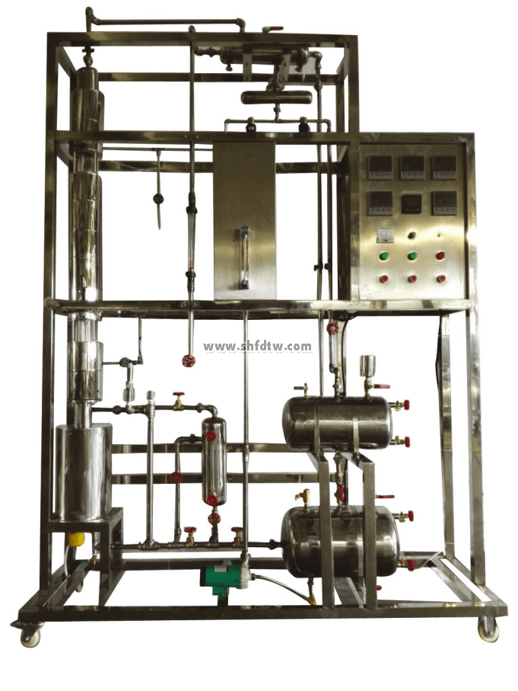

装置特点  
1、整个装置美观大气，结构设计合理，整体感强，能够充分体现现代化实验装置的概念。  
2、设备整体为自行式框架结构，并安装有禁锢脚，便于系统的拆卸检修和搬运。  
3、塔主体、冷凝器和储槽均采用304不锈钢制造，每层筛板塔节都用法兰连接均可拆卸，工艺精细，制作精良。  
4、进料液与塔釜残液换热，实现废热再利用，体现精馏过程要充分利用热能的工程化概念。  
5、手动方式精确控制回流比，可实现全回流和部分回流操作。  
6、采用结构上的巧妙设计控制塔釜液位，以避免电加热器干烧。  
7、整套设备除去特殊材料外均采用工业用304不锈钢制造，所有装备均进行精细抛光处理，体现了整个装置的工艺完美性。  
8、装置设计可360度观察，实现全方位教学与实验。  
  
装置功能  
1、了解板式塔的基本构造，精馏设备流程及各个部分的作用，观察精馏塔工作时塔板上的水力状况。  
2、学会识别精馏塔内出现的几种操作状态，并分析这些操作状态对塔性能的影响。  
3、学习精馏塔性能参数的测量方法，并掌握其影响因素。  
4、学习在全回流和部分回流条件下精馏塔效率的测定方法。  
5、改变操作条件，确定精馏塔的稳定时间和塔内温度分度分布。  
  
设计参数  
常压操作。  
精馏塔：不锈钢筛板塔,开孔率6%  
全回流：塔板效率30%--60%、单板效率50%。  
部分回流：塔板效率40%--80%、单板效率40%。  
上升蒸汽量：2 L/h。  
回流比：4--∞。  
塔顶浓度≥80%  
  
公用设施  
水：装置需冷却水，自来水通过装置接口及转子流量计进入塔顶的冷凝器后排出。  
电：电压AC220V，功率3.0KW，标准单相三线制。每个实验室需配置1~2个接地点（安全地及信号地）。  
实验物料：乙醇—正丙醇，外配设备：阿贝折光仪、超级恒温器、乙醇—正丙醇（用户自配）。  
  
主要设备  
304不锈钢塔体（筛板）：φ57×1000mm（筛板数10块），可拆卸，板间距100mm,开孔率6%,单溢流降液管,高硼硅玻璃塔段两个：φ60×100mm。  
冷凝器：304不锈钢，列管式，φ89×300mm。  
塔釜：304不锈钢，容积10L，加热功率2.0KW，自动控温。  
进料罐：容积约15L，分流罐：容积约3L，出料罐：容积约8L；304不锈钢。  
液位计传感器，500mm插入式液位计，MP-20RM防腐型磁力泵，进料量：2.5-25L/h。  
温度传感器：Pt100，显示精度0.1℃，插入长度可调整，直径3mm，检测精馏塔塔底、塔体及塔顶温度。  
回流系统：由2个24V电磁阀和时间继电器控制回流比。      
宇电AI704M多路温度显示仪。  
宇电AI518温度控制仪，（带手动功能）。  
宇电AI501H回流比控制显示仪。  
电器：接触器、开关、漏电保护空气开关。  
304不锈钢管路、管件及阀门。  
304不锈钢仪表柜：测控、电器设备在实验架上。

304不锈钢材质框架1500*550*2200mm(长×宽×高)，带脚轮及禁锢脚。

测控组成

|  |  |  |  |
| --- | --- | --- | --- |
| 变量 | 检测机构 | 显示机构 | 执行机构 |
| 进料流量 | 磁力泵 | 转子流量计 | 手动调节 |
| 回流比 | 回流比继电器 | 回流比控制显示仪 | 手动 |
| 液体温度 | PT100铂电阻 | 数字温度仪表 | 无 |
| 塔釜温度 | PT100铂电阻 | 数字温度控制仪 | 固态调压模块 |